PROYECTO PESCC

FECHA: OCTUBRE 6 del 2023

GRADOS: Pre jardín, Jardín, Transición, Primero, Segundo.

Logro: Concientizar a los estudiantes de la importancia del buen trato hacia el otro y hacia uno mismo a través de una serie de actividades que permitirán el paso a la reflexión y puesta en práctica de este, desde las acciones propias del estudiante.
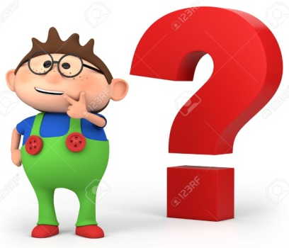
PREGUNTA PROBLEMATIZADORA:

¿Es posible que el estudiante desde el ámbito pedagógico se pueda lograr concientizar sobre el buen trato y las acciones que se hagan en relación a ella influirán de manera positiva?

El Buen Trato
ACTIVIDAD 1. Exploración de conocimientos previos.
Observa el video, luego realiza el baile de la siguiente canción con apoyo de tu profes@r..
https://www.youtube.com/watch?v=AcjSJ_XkZiQ

Ahora el docente deberá realizar preguntas en relación al mensaje que deja la canción. Por ejemplo:
¿Por qué es importante el buen trato?
¿Es posible que el trato que demos a los depende de nuestras propias acciones?
¿Te gusta que te traten bien? ¿Por qué?
¿Han experimentado alguna situación donde el trato no fue justo? Explica.

ACTIVIDAD 2. Conceptualización
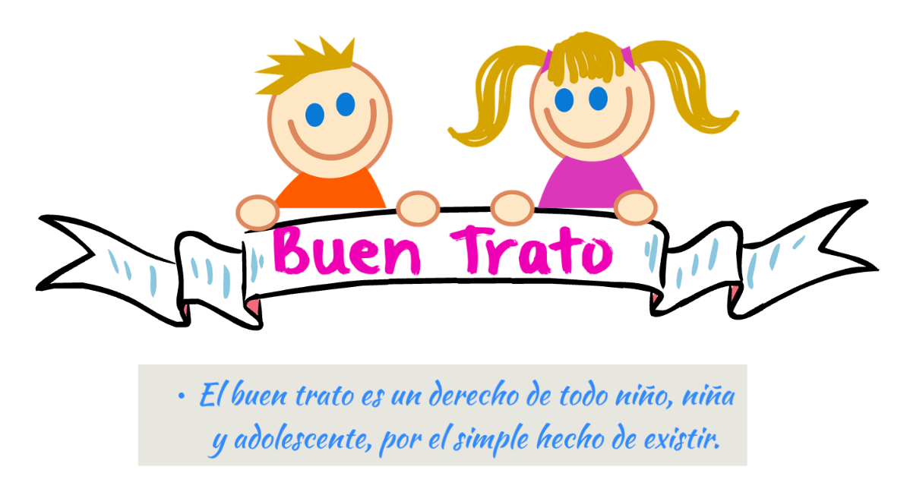
A continuación, con los estudiantes de jardín a segundo, el maestro deberá leer en voz alta las siguientes diapositivas. Luego realizar preguntas para evidenciar si les quedó claro el tema.

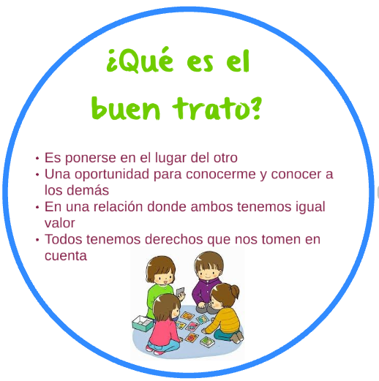

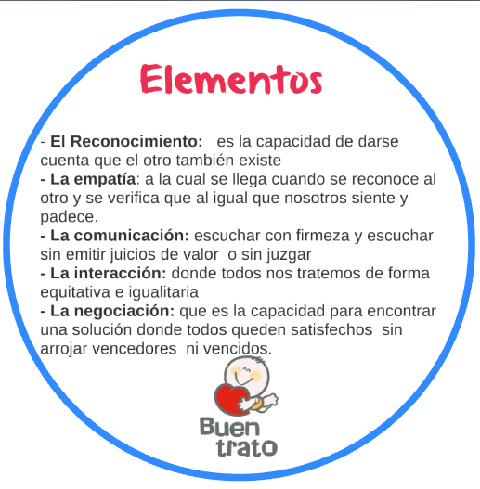

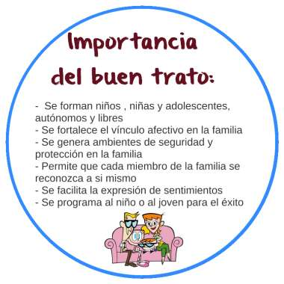

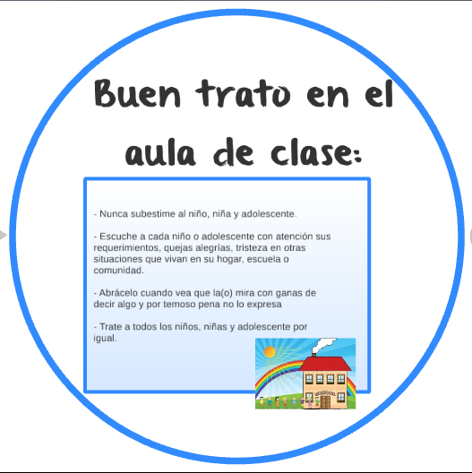

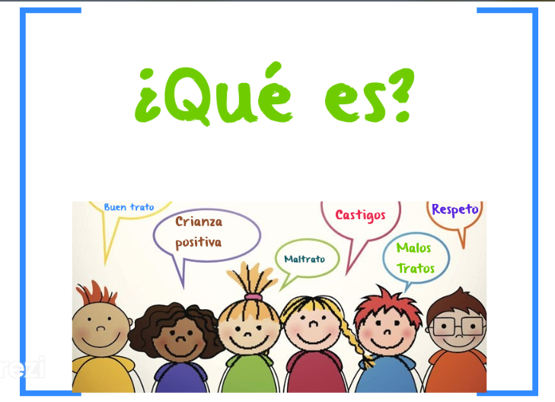

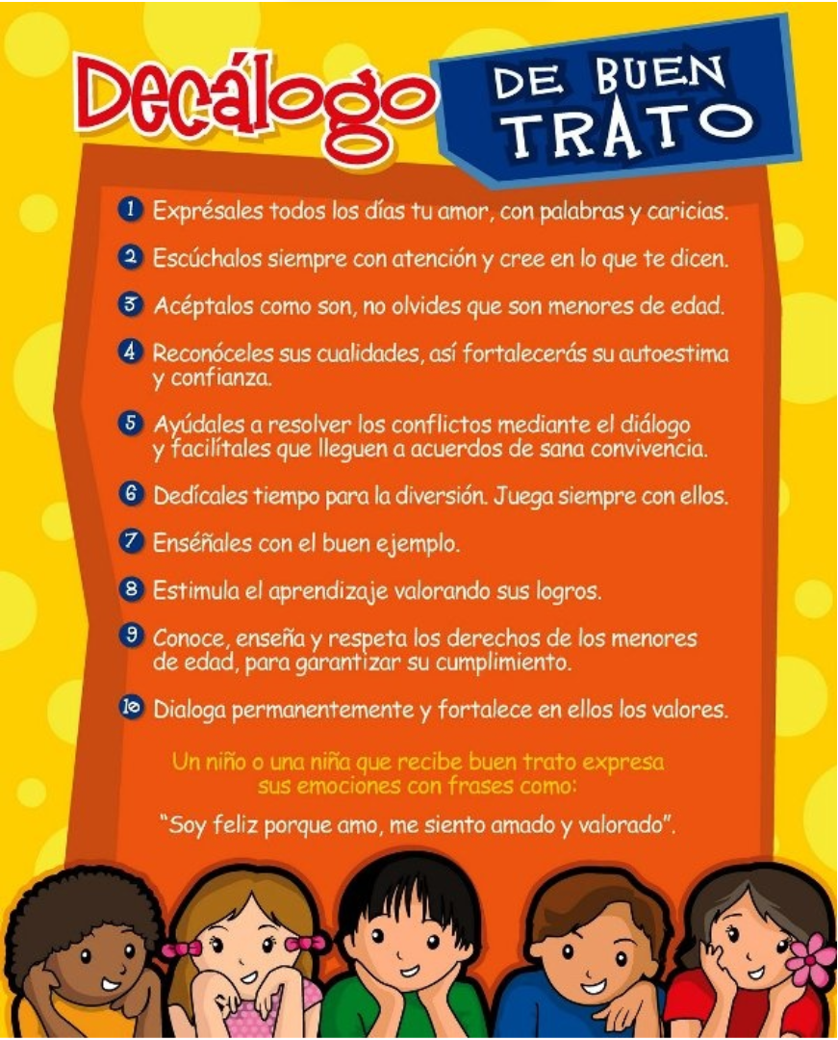

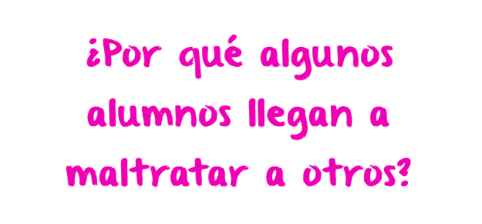

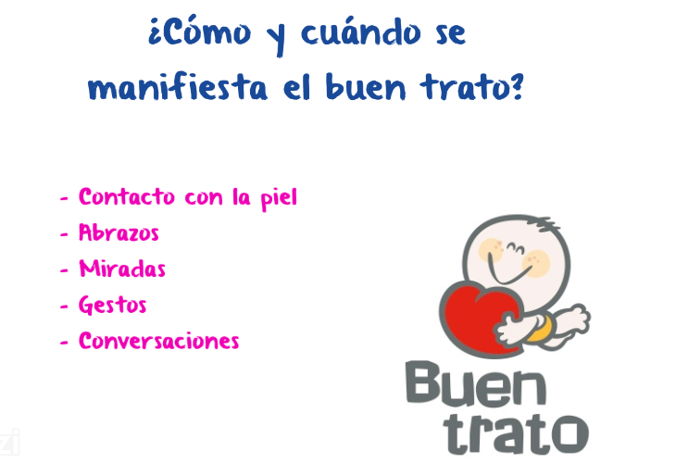

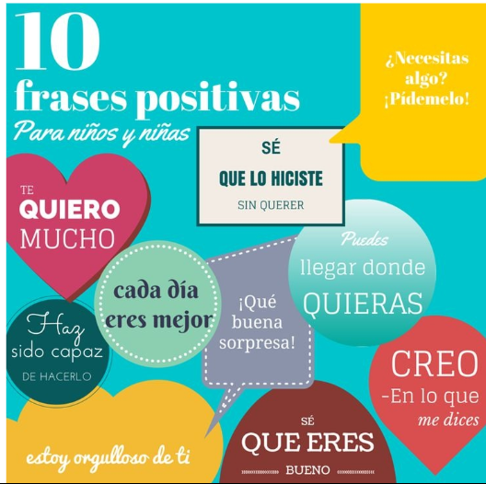

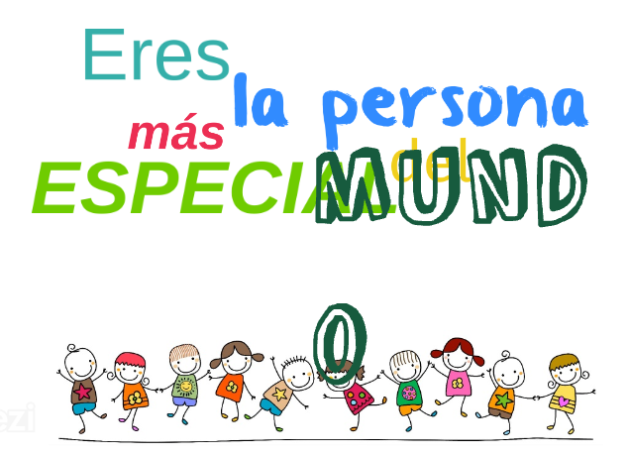

ACTIVIDAD 3. Consolidación

A continuación, se les muestra a los estudiantes el siguiente video en el que, de acuerdo a un caso real, existen acciones de buen y mal trato. Luego realizar debate en relación con la situación presentada.

https://www.youtube.com/watch?v=OmM0SUnXwTQ&t=295s

ACTIVIDAD 4. Puesta en práctica y evaluación.

A continuación, con los niños se realizará dos actividades, la primera, colorear una ficha en el que se muestran algunas acciones del No buen trato. Y durante su desarrollo, el maestro lanzará preguntas como:
¿Crees que esas acciones generan acciones positivas en el otro? Explica tu respuesta
¿Cómo deberíamos reaccionar si presenciamos un acto como ese?
¿Participaste alguna vez en un acto negativo en relación con el buen trato?
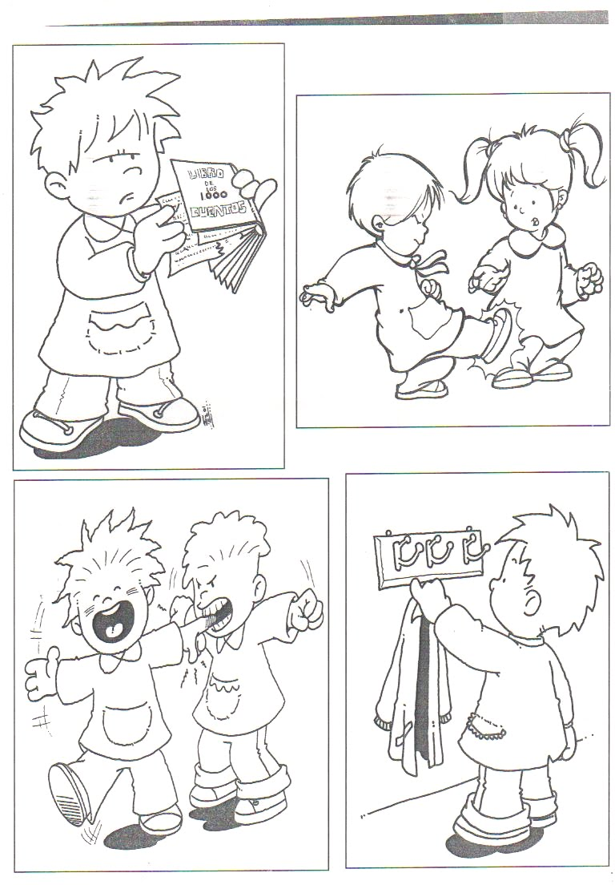

2. El maestro en papel panela y pintura, deberá construir con las palmas de los niños un árbol al buen trato, y en cada mano una palabra clave que resalte dicha acción. Observa algunos ejemplos.
